# Монтаж крыши в зимний период: за или против

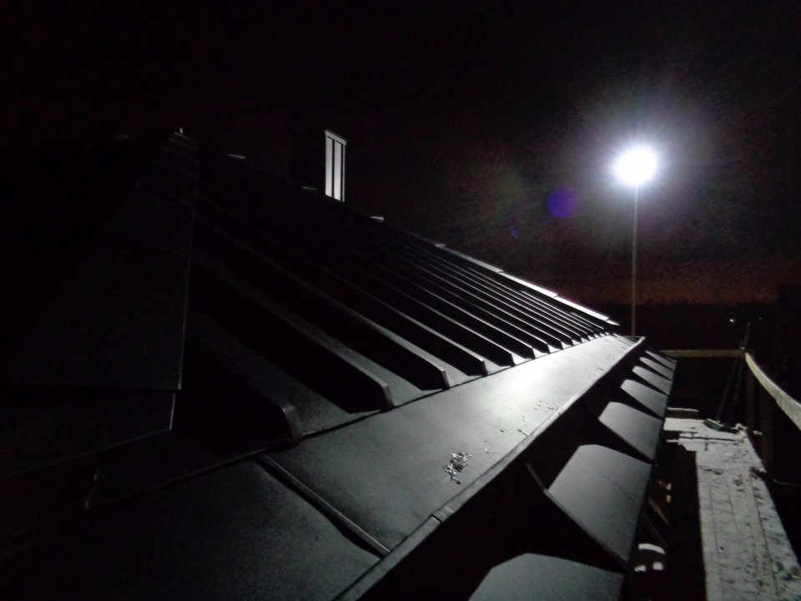

Монтажом кровли можно заниматься и зимой. Но сначала придется оценить достоинства и недостатки этого действа в период холодов и снегопадов.

Дело в том, что одни работы рекомендовано проводить именно зимой, а от других видов лучше отказаться.

## Виды работ, которые разрешено проводить зимой

В любое время года можно заниматься:

* установкой стропильной системы;
* гидро-пароизоляцией;
* утеплением;
* шаговой обрешеткой.

Монтаж верхнего покрытия зависит от вида материала, который будет использоваться. Так, металлочерепицу, профнастил и натуральную черепицу разрешено укладывать в холодное время года. Температуры не сказываются на качестве.

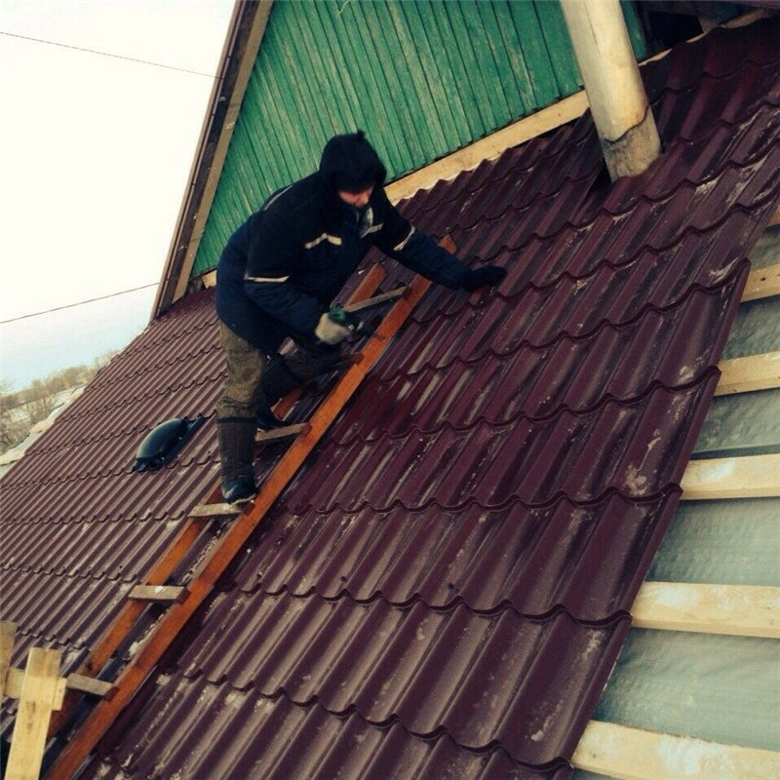

*А вот мягкую кровлю лучше делать во время устойчивых положительных температур.*

## Достоинства кровельных работ в зимний период

К достоинствам кровельных работ в зимний период в первую очередь относится снижение цен на кровельные материалы. Удастся сэкономить. Но если вы не производите монтаж самостоятельно, а нанимаете работников, то платить придется больше: условия для проведения работ усложняются.

Небольшой снегопад не отменит назначенных процедур по монтажу кровли. Строители обычно работают даже при температурных показателях в -30 градусов. Главное, чтобы не было сильного ветра.

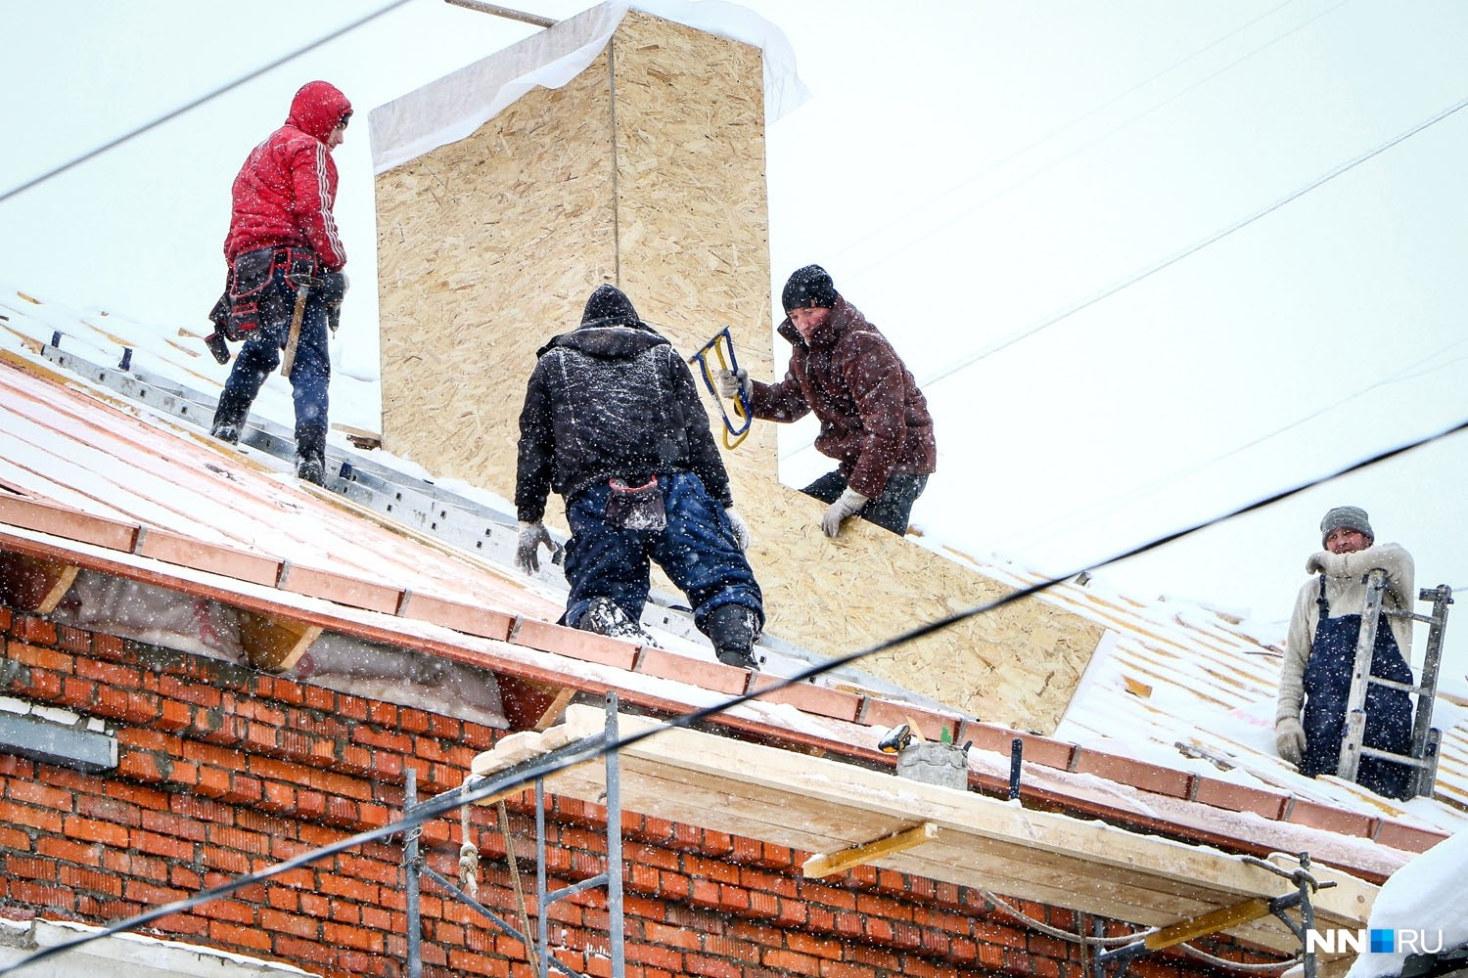

Летом помешает даже кратковременный дождик.

К недостаткам строительства в зимний период относят короткий световой день. Но эту проблему легко устранить: оснастите площадку дополнительным освещением.

Теперь осталось только четко сформулировать положительные и отрицательные моменты монтажа крыши в зимний период.

### Оценим все «за»

* Нет дождей. Ремонт крыши не потребует выноса мебели. Это удобно, когда ведется надстройка мансардного этажа.
* Снижена цена на все виды кровельных материалов. Не приходится ждать очереди на доставку.
* Строительство не будет остановлено. После монтажа крыши, весной, сразу можно будет приступить к отделке.
* Удастся выбрать профессиональную команду. Зимой строители часто оказываются в простое и с удовольствием возьмутся за работу.

### Отметим «против»:

* День короче, значит сроки строительства увеличатся. Решаемая проблема (см. выше).
* Риск слишком низких температур или обильных снегопадов. Наличие ветров также никто не предугадает. Погода – дама капризная.
* Нельзя работать с битумными материалами. В частности, использовать гибкую черепицу не удастся. Решаемая проблема: замените кровельный материал.
* Увеличатся затраты: нужно дополнительное освещение и обогреватели для строителей.

Становится понятно, что кровельные работы зимой имеют и положительные, и отрицательные моменты. Какие перевесят, зависит от личных предпочтений и убеждений домовладельца. Решать только ему.

В заключении хочется сказать, что многие застройщики отдают предпочтение монтажу крыш именно в зимний период. Затраты на дополнительное освещение и обогрев окупаются уже весной: при быстрой сдаче здания заказчику.